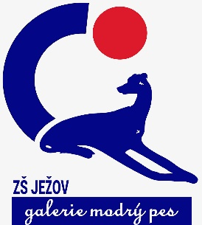Galerie modrý pes při ZŠ v Ježově
si Vás dovoluje pozvat na vernisáž výstavy
„HLAVOUNI“
Výstava se koná pod záštitou senátorky Evy Rajchmanové.
Termín konání: 21. května 2024 v 15:00
Místo konání: Galerie modrý pes v Základní škole a mateřské škole Ježov,
Ježov 50, 696 48
Hudební doprovod: kytarový kroužek ZŠ Ježov
Srdečně zveme všechny děti, žáky, rodiče, prarodiče, vyučující i další milovníky výtvarného umění. Těšit se můžete i na krátký program spojený s malováním.

